**Vonkje van Hoop bij zondag 13 juli 2025**

**Van wie ben jij de naaste?**

Liefde tot God en

liefde tot de medemens

zijn de sleutels tot het eeuwig leven.

Zo staat het in de wet.

Op de vraag “wie is dan mijn naaste?”,

draaide Jezus de vraag om:

“Van wie ben jij de naaste?

Voor wie wil jij je hart openstellen?

Om dat te verduidelijken,

vertelde Hij de parabel van de Samaritaan.

Het woord *Samaritaan* verwijst bij ons *vandaag*

naar een mens met veel empathie, mede-lijdend,

barmhartig, met het hart op de rechte plaats.

Toen was een Samaritaan een vreemdeling,

iemand die met de nek werd aangekeken.

Een priester en een leviet

zijn verblind door wetten en regels

en zien de mens in nood niet.

De vreemdeling, een Samaritaan, laat zijn hart spreken

en biedt spontaan hulp.

In het *hart* zit immers Gods Wet geschreven.

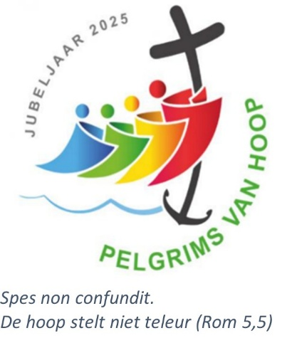God en Vader,

open onze ogen en ons hart

om de mensen op te merken

die ons als naaste nodig hebben.

Laat ons zo *hoopgevende* mensen zijn

Dat vragen we U

door Jezus uw zoon en onze broeder.

Amen.

*Luc Beeldens*